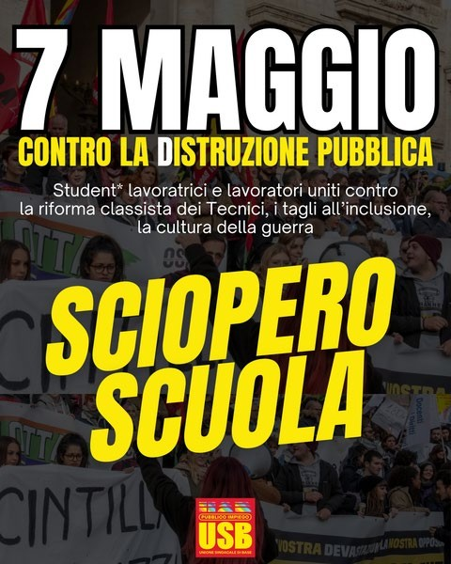
USB Scuola - 7 maggio Sciopero della Scuola. Contro la leva, la guerra e la scuola di Valditara: una sola riforma classista, dai tecnici alle nuove linee guida dei licei

Il 7 maggio lavoratrici e lavoratori della scuola incroceranno le braccia insieme a studentesse e studenti, con manifestazioni territoriali in decine di città. L'appuntamento a Roma è alle ore 9:00 al MIM in viale Trastevere.
Lo sciopero, proclamato anche per il 6 maggio per garantire la massima copertura al personale, chiama al boicottaggio delle prove INVALSI e raccoglie l'invito alla mobilitazione dell'assemblea internazionale giovanile We do not enlist. Scioperiamo contro la militarizzazione della scuola e della società, contro la leva obbligatoria, contro la riforma degli istituti tecnici e professionali che consegna la formazione delle classi popolari direttamente nelle mani delle imprese, contro le nuove linee guida dei licei e contro un rinnovo contrattuale che propone salari vergognosi mentre l'inflazione cresce, trascinata dai costi di guerre che non abbiamo voluto e non vogliamo.
La scuola di Valditara non è la nostra. Le sue politiche reazionarie, classiste, repressive e di militarizzazione sono nemiche di studenti e lavoratori. Riprendiamoci spazi di democrazia e di organizzazione politica e sociale a partire dalle scuole, lottiamo per una scuola statale al servizio di chi la fa e la vive. Cancelliamo quasi quarant'anni di controriforme. Né "capitale umano" né manodopera ideologizzata!
Scioperiamo perché la scuola non deve essere ridotta a produttrice di "capitale umano" da immettere sul mercato del lavoro secondo le logiche della competitività e del profitto. Rifiutiamo la retorica delle competenze, strumento ideologico con cui si svuotano i saperi critici e si addestrano menti flessibili, adattabili, sfruttabili. Rifiutiamo ancora una volta la formazione scuola-lavoro, sfruttamento di lavoro minorile travestito da esperienza formativa, che è già costata la vita a troppi giovani.
In questo quadro si innesta la riforma degli istituti tecnici e professionali. I nuovi percorsi 4+2 e i nuovi quadri orari piegano i programmi alle esigenze produttive dei territori, erodono la formazione generale e critica, e avviano gli studenti delle classi popolari – quelli che storicamente frequentano i tecnici e i professionali – a diventare manodopera qualificata su misura per il distretto industriale di turno. Non è orientamento, è selezione di classe. Non è innovazione didattica, è privatizzazione strisciante del sapere.
Le nuove Indicazioni per i Licei: l'altra faccia dello stesso progetto classista.
Mentre i tecnici e i professionali vengono consegnati alle imprese, il 22 aprile il ministero ha pubblicato il testo delle nuove Indicazioni Nazionali per i Licei: l'altra metà del disegno. Non un'operazione separata, ma il complemento ideologico della stessa controriforma. Ai figli delle classi popolari avviati nei "licei agrari", "chimici" o "tessili" – la trovata semantica con cui Valditara annuncia di voler smantellare la distinzione formale tra licei e tecnici – si vuole consegnare la formazione professionalizzante; ai licei tradizionali, frequentati in gran parte dalla borghesia e dai ceti medi, si destina invece la costruzione di una "coscienza" identitaria dichiaratamente eurocentrica e nazionalista. La centralità della storia dell'Italia e dell'Occidente, la soppressione della geostoria, la ridefinizione dell'inclusione come "architrave della cultura occidentale moderna": non sono scelte didattiche neutre, ma una precisa operazione politica. Si riscrive il canone in chiave identitaria, si restringe lo sguardo storico proprio mentre si chiede ai nostri ragazzi di diventare carne da cannone in guerre globali, si svuotano gli strumenti critici per leggere il presente – il colonialismo, le migrazioni, il genocidio in corso – riducendoli a marginalità rispetto a un nucleo "euro-occidentale" presentato come depositario universale di diritti e civiltà. È la stessa narrazione bellicista che giustifica l'aumento delle spese militari e la riduzione del welfare, trasferita dentro i programmi scolastici. L'irruzione dell'intelligenza artificiale "in attuazione della Legge 132/2025 e dell'AI Act", senza alcuna formazione strutturata per il personale e senza investimenti reali, completa il quadro: parole d'ordine modernizzanti su un impianto culturalmente regressivo.
E come già accaduto per le Indicazioni del primo ciclo, la "consultazione" è una farsa: il questionario predisposto dal ministero non prevede neanche l'opzione del parere negativo. La fase di ascolto è una messa in scena, come lo è la riforma stessa.
Tecnici e licei, dunque, non sono due capitoli distinti: sono il dritto e il rovescio dello stesso progetto. Una scuola che separa, che gerarchizza, che addestra i figli del lavoro al lavoro precario e i figli delle élite a una "missione di civiltà" funzionale alla retorica di guerra. Va respinta tutta intera. Inclusione, salari, contratto.
Scioperiamo per la scuola che include e non separa, capace di rispondere ai tagli agli organici di sostegno e ai servizi per gli alunni con disabilità previsti dal decreto legislativo 62/2024 – scelte di cinica contabilità fatte sulla pelle di studenti, famiglie e lavoratori, mentre i soldi pubblici vengono trasferiti all'industria militare. Rivendichiamo la stabilizzazione dei precari, l'internalizzazione degli educatori delle cooperative sociali, salari adeguati all'inflazione, un contratto degno.
Contro la leva, contro la guerra!
Davanti al rischio di escalation della guerra in Iran e alle sue ricadute globali, mentre il genocidio del popolo palestinese continua nel silenzio complice dei governi occidentali e delle complicità con lo Stato di Israele, dobbiamo riconnettere scuola e società reale. La scuola rischia di essere risucchiata nella spirale folle innescata dagli USA di Trump, con il silenzio-assenso degli altri governi occidentali, e di essere ridotta a funzione del processo di militarizzazione. In molti paesi europei si è già reintrodotta o ci si avvia a reintrodurre la leva militare obbligatoria. Anche contro la leva dobbiamo scioperare: gli studenti non sono carne da cannone, non sono forza lavoro disponibile, non sono risorse umane da ottimizzare per l'economia di guerra. Il progetto di reintroduzione della coscrizione non è separabile dall'escalation bellica, dall'aumento delle spese per gli armamenti a scapito del welfare, dalla narrazione che vuole trasformare le nostre scuole in anticamere delle caserme.
Non a caso il 7 maggio sarà anche il giorno dello sciopero dei lavoratori portuali di USB contro la privatizzazione e la militarizzazione dei porti: una convergenza che riconnette i protagonisti delle mobilitazioni dello scorso autunno e dà forza a un progetto alternativo.
Il 7 maggio si sciopera. Studenti e lavoratori uniti, contro la guerra, contro la leva, contro la scuola classista di Valditara – tecnici e licei.
Per una nuova scuola pubblica, statale, democratica e antifascista.

